产品名称 | 密级
时空计算技术开发项目 | 内部公开
产品版本 | 共xx页
V100R001 | 共xx页

时空要素对象范围查询与
最近邻查询设计方案

拟制 | xxx 开发组 | 日期 | 2019-03-05



Huawei Technologies Co., Ltd.
华为技术有限公司
All rights reserved
版权所有 侵权必究
修订记录
日期 | 版本 | 描述 | 作者
2019-03-05 | 0.9 | 撰写文档的主要内容 | 谢 冲
2019-03-05 | 1.0 | 文档格式调整、内容修订 | 孙尚宇

目 录
1. 时空范围查询 4
1.1 概念定义 4
1.2 查询方案 4
2. 时空最邻近查询算法设计 5
2.1 概念定义 5
2.2 查询方案 5

1. 时空范围查询

1.1 概念定义
时空范围查询可以定义为在给定的时间范围（可以时间段或者时刻）和空间区域（通常为左下角和右上角坐标）条件下，在时空要素对象编码表和数据表中，按时空范围查询条件执行扫描操作，并返回所有满足查询条件的时空要素对象。对于不同的编码方式，其生成的Range类型不同，但其基本思想类似。

1.2 查询方案
设计思路：根据查询条件，将查询空间范围转换为一系列对应的Range，然后按照HBase中Rowkey的设计模式将查询的时间范围和空间Range等组合构成对应的Rowkey范围。调用列数据库的 Scan 接口在时空数据表中扫描 Rowkey 范围内的记录，判断过滤不属于时空范围的时空数据，最终得到所要查询的时空数据结果列表。
将查询空间范围转化为一系列Range是该查询方案的核心算法，以Z曲线为例，其基本思
想可以由图一表示。如图一（a），蓝色的矩形为查询范围，红色分界线为总区域的第一次划分。且在第一次划分中，蓝色矩形分别与四个节点Range相交，被划分成四份；之后则按照相同规则判断被分割后的蓝色矩形。记其与左下象限相交的部分 Q1，在第二次划分中，右上部分的节点Range被蓝色区域完全覆盖，则无需再往下划分，而其他三个象限仍是与Q1相交，则可以进一步往下划分，直至到达最大划分次数3。根据此原理，蓝色查询矩形可以被划分为多个大小不同的节点Range，如图一（b）中的3-3、5-5、7-7、9-9、11-11、12-15、18-18、24-24、26-26、33-33、35-39、48-48、50-50。而若将其转化为HBase的查询，每一段Range则对应HBase中的Scan操作，若最大划分次数过大，生成的查询Range个数过多则会严重影响范围查询的效率。而为了减少查询次数，需减少Range个数，可行的方法是对Range进行排序，可以进一步进行合并。如图一（c）示意的一种合并方法，黄色填充区域称之为假真值，其不在蓝色查询矩形中，但通过加入这些结果到Range中，可以将分段的Range合并起来，形成更长的Range。合并后Ranges为3-15、18-18、24-26、33-39、48-50，Range个数为5，起到了减少查询次数的效果。而通过合并生成的Range发送HBase查询请求，可以得到包含真实值，假真值的结果。而这些假真值可以通过后续的精查询操作过滤掉。
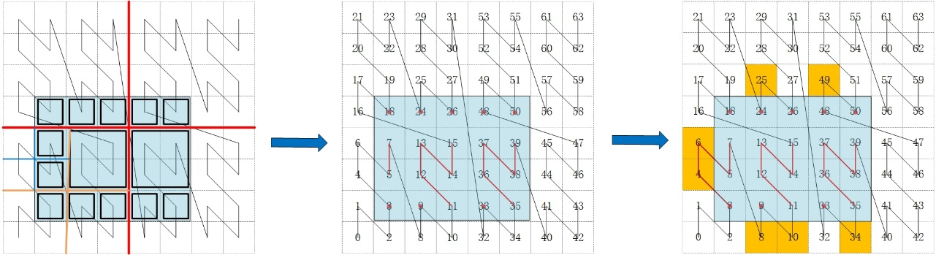
图一 空间查询转化Range示意图
具体方法：
时空范围查询主要包括以下几个步骤，范围查询算法流程图如图二所示：
（1）首先利用getSpatialRanges(Qbbox) 表示将空间范围Qbbox 转换为对应的一系列的编码段，用SpatialRanges表示。对于geohash编码，SpatialRange结构即为该空间Geohash对应的Base32编码；而对于z2,hilbert曲线，SpatialRange结构为{ rangeStart，rangeEnd }，其中rangeStart，rangeEnd表示该段SpatialRange的起始、终止编码值。
（2）connectHTable(tablename)表示连接列数据库中名为tablename的表；用于从HBase中查询结果。
（3）将查询时间Qtime按照时间粒度timeCoarseBin离散化，得到一个时间结点序列。
（4) 实例为T-S编码方案，则遍历每个时间结点，在每个时间结点下再拼接SpatialRanges，得到多个时空查询片段，并将其转化为HBase scan接口的查询条件，最终从HBase数据库中得到粗查结果，过滤后得到最终精确结果。
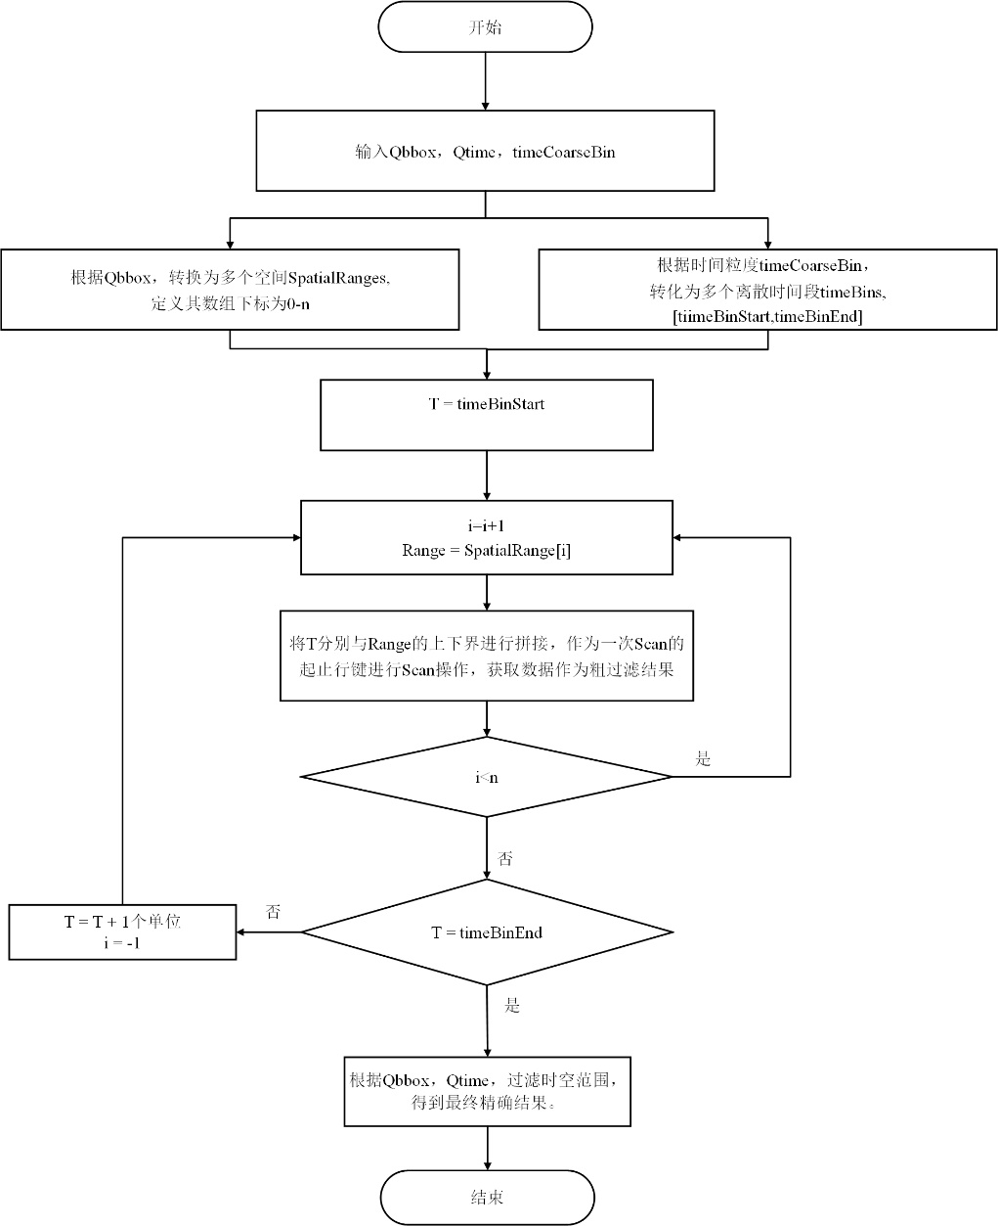
图二 范围查询示意图
时空范围查询的伪代码如表1所示。算法中使用到的部分函数和变量解释如下：
Qbbox：设置空间范围，由左下角和右上角的坐标决定；
Qtime：设置时间范围，由起始时间和终止时间来决定；
timeCoarseBin：表示时空单元中时间维的划分粒度。
表1 时空范围查询算法描述
Algorithm 1： 面向列存储模式的时空索引范围算法
Input：Qtime(Tstart,Tend)
Qbbox (minLat,minLon,maxLat,maxLon)
Output： ResultSet
- SpatialRanges = getSpatialRanges(Qbbox);
- table=connectHTable(tableName);
- QtimeBins = getTimeBins(Qtime,timeCoarseBin);
- for each timeBin in QtimeBins do:
- for each range in SpatialRanges do:
- strartRowkey = Tstart + range.rangeStart;
- endRowkey = Tend + range.rangeEnd;
- rowkeyRange = ( startrowkey , endrowkey );
- Scan = scan( rowkeyRange )
- ResultScanner=table.get Scanner(Scan);
- for each Result in ResultScanner do:
- if Result in Qrange and Result in Qtime:
- Resultset.add(Result);
- endif
- end for
- end for
- end for
- return ResultSet

2. 最近邻查询

2.1 概念定义
时空最邻近查询可以描述为给定坐标和用户参数k，返回时间段内或者某时刻距离坐标最近的k个对象。

2.2 查询方案
设计思路：首先根据k值估算出一个以给定坐标为中心的正方形空间范围，然后在执行时空范围查询。如果返回结果超过k，则计算与给定坐标距离最近的k 个对象，得到查询结果；如果返回结果不足k，则进一步扩大正方形的边长，迭代查询，直到查询到的数据量达到为止。
具体方法：
为了更好地描述算法，本文首先定义两种距离。如图三对于空间点p(x1，x2)，q(y1,y2)，以及某一网格cell，有

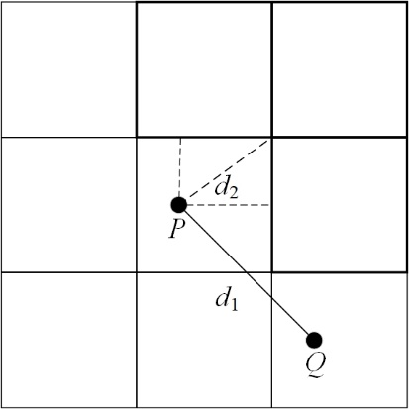
图三 距离示意图
表2 最邻近查询算法描述。
Algorithm 2：面向列存储模式的时空索引k邻近查询算法
Input：P
K
Qtime(Tstart,Tend) //查询时间范围
PriorityQ //优先队列
VisitedCells //访问标识
ResultSet //表示查询的时空数据结果列表。
Output： ResultSet //查询结果集
- cell = coorToCell(P); //获取查询点P所在的cell
- table = connectHTable(tableName); //连接数据库
- PriorityQ.push( cell ) //将P所在cell插入队列尾部
- while PriorityQ is not empty：
- curCell = Priority.popFront()
- VisitedCell.add( curCell )
- neighbors = getNeighbors( curCell )
- UpdatePriorityQ( VisitedCells, neighbors, PriorityQ )
- SortByd₂( PriorityQ )
- rowkeyRange = cellToRange(curCell);
- Scan = scan( rowkeyRange )
- ResultScanner=table.get Scanner(Scan);
- for each Result in ResultScanner do:
- Resultset.add(Result); //将计算结果添加至结果集
- end for
- SortByd₁ (ResultSet)
- if Resultset.size >= K :
- overlappedCells = getKthCircleCells
- if VisitedCells.contain(overlappedCells):
- return Resultset(0,K)
- else:
- for each cell in overlappedCells and not in VisitedCells do:
- PriorityQ.push( cell )
- end for
- SortByd₂( PriorityQ )
- end if
- end if
- end while
- return ResultSet
近邻查询的伪代码如表2所示。其中输入P为查询坐标点，K为邻近个数，Qtime为查询时间范围，PriorityQ用于存储待访问的cell，VisitedCells用于标记已经访问过的cell；输出ResultSet用于存储查询结果。近邻查询主要包括以下4个步骤，其流程图如图四所示。
（1）首先将查询点P所在的cell压入优先队列PriorityQ.并将cell添加至Visitedcells
（2）若队列不为空，且搜索范围未超过最大查询范围，则弹出队首cell，并将其周围八邻域cell，从未访问过的cell即不存在于Visitedcells的cell，按照d₂距离排序后压入队尾。
（3）将cell所在的空间范围转化为空间查询条件，请求HBase数据库并返回点结果,将符合时间查询范围Qtime的结果，存入Resultset，并对Resultset按照d₁顺序排序。
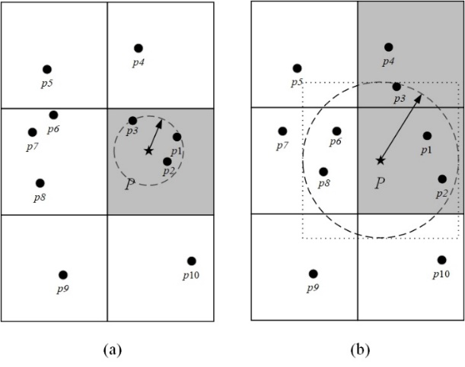
图五 knn查询（k=3）示意图

（4）若Resultset.size < K 则返回步骤2）；否则找到距离点P第K远的点，计算两点之间的距离D，以点P为中心，距离D为半径做圆Circle，并Circle相交的cell之前都已经访问过，则返回Resultset，否则将仍为访问过的cell压入队尾，并对队列按照d2距离排序，并返回步骤2）。步骤4）原理如图五所示，其展示了两种KNN查询的案例，其中K=3。在图五（a）中，Circle包含了{p1, p2, p3},且只在一个阴影cell内（定义阴影cell为已经访问过的cell），则可确定{p1, p2, p3}为最终结果。在图二（b）中，Circle包含了其他的未访问过的cell，且p6，p8距离查询点P较p3更近。所以需要将未访问过的cell加入队列，继续搜索。
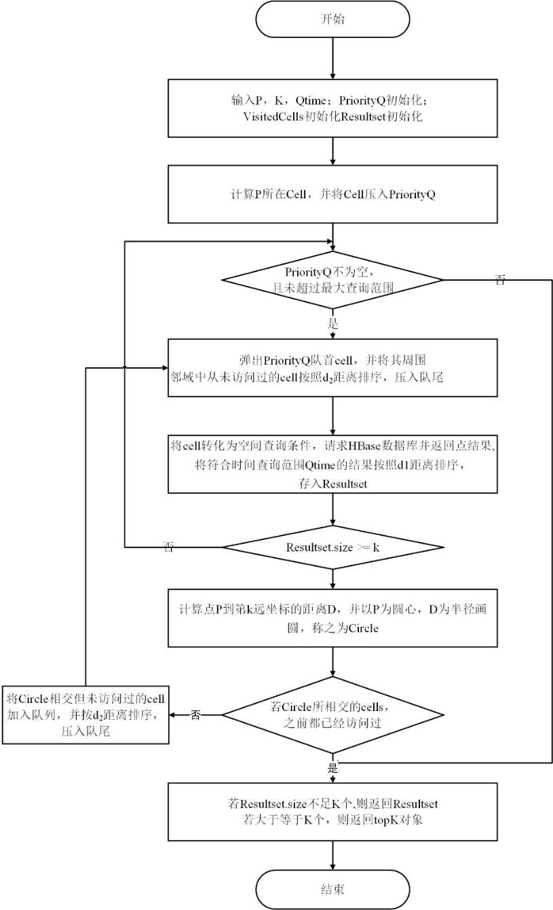
图四 knn查询流程示意图

3. 特色
1. 通过协处理器行键过滤的服务端过滤算法
使用空间填充曲线作为空间索引技术后，其查询过程会将查询条件转化为多个一维的Range段，且合并Range后，会带来假真值，需做精过滤处理。而在客户端做假真值过滤需要提高网络传输量，影响查询效率。而通过引入HBase的协处理器机制，可以在通过Scan操作得到粗查询结果之后，通过服务端协处理器，先对行键解码得到粗略时空立方体，行键所对应的数据应都在该时空立方体内部，所以可以先通过时空立方体进行一步过滤，否则需对数据进行反序列化得到准确经纬度再进行过滤，而反序列化相比数据库扫描时间是一个非常耗时的步骤。若时空立方体与时空查询范围完全相离，则直接舍弃该数据；若时空立方体完全包含于，则直接将结果加入结果集；而对于与其相交的时空立方体则需通过对数据反序列化，得到精确的经纬度进行最终过滤。
2. 提出一种顾及数据分布的可自适应控制网格大小的KNN查询算法
在KNN查询，不断通过八邻域向外搜索扩充的过程中，当查询点在数据密集区域时，较小的网格大小可能可以很快搜索到查询结果，但对于数据稀疏的区域，若同样使用较小网格则可能需要耗费非常长的时间才能搜索到近邻查询结果。提出一种顾及数据分布的可自适应控制网格大小的KNN查询算法。其原理是通过一个预设的网格大小，向HBase服务器发出请求，得到周围八邻域的数据总数，而不获取数据。并通过总数与KNN查询的K比较，决定是否进一步扩大网格大小。

